حالة الاستخدام “use case” هي عبارة عن مجموعة من السيناريوهات التي تصف التفاعل بين المستخدم والنظام. يعرض مخطط حالة الاستخدام “Use Case Diagram“ العلاقة بين الجهات الفاعلة “actors” وحالات الاستخدام”usecases”. المكونان الرئيسيان لمخطط حالة الاستخدام “Use Case Diagram“ هما حالات استخدام “use cases” والجهات الفاعلة “actors”.
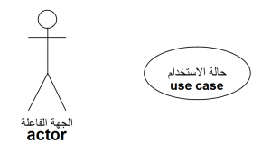
الجهة الفاعل “actor” تمثل المستخدم أو نظام آخر الذي سيتفاعل مع النظام الذي قمت بنمذجته. حالة استخدام “use case” عبارة عن رؤية خارجية للنظام بحيث تستعرض بعض الإجراءات التي يمكن ان يقوم بها المستخدم لإكمال المهمة.
متى تستخدم : مخططات حالات الاستخدام “UseCases Diagrams“
وتستخدم حالات الاستخدام “Use cases” في كل المشاريع تقريبا. وتساعد في الكشف عن الاحتياجات والتخطيط للمشروع. وينبغي خلال المرحلة الأولى من المشروع التعريف بمعظم حالات الاستخدام ، ولكن ، بما ان المشروع لا يزال متواصل فسيظهر لك المزيد.
كيفية رسم : مخططات حالات الاستخدام “UseCases Diagrams“
حالات الاستخدام “Use cases” هو مخطط للغة النمذجة الموحدة “Unified Modeling Language — UML” سهل الرسم نسبيا ، هذا مثال مبسط للغاية. ويهدف هذا المثال فقط الى تقديم حالات الاستخدام “Use cases” و لغة النمذجة الموحدة “Unified Modeling Language — UML”:
نبدأ من خلال سرد سلسلة من الخطوات التي سيقوم بها المستخدم من أجل إتمام مهمة او عمل معين. على سبيل المثال عند وضع مستخدم طلب من شركة مبيعات قد يتبع هذه الخطوات.
- تصفح الكتالوج “catalog” واختيار العناصر.
- استدعاء مندوب المبيعات.
- عرض معلومات الشحن.
- عرض معلومات الدفع.
- تلقي رقم الموافقة “conformation number” من مندوب المبيعات.
هذه الخطوات ستولد مخطط حالة استخدام “use casediagram” البسيط هذا:
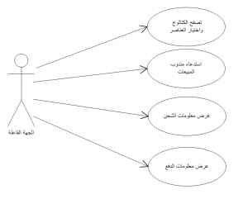
هذا المثال يظهر الزبون كجهة فاعلة “actor” لأن الزبون هو الذي يستخدم نظام وضع الطلبات “ordering system”. المخطط يأخذ الخطوات البسيطة المذكورة أعلاه ، و يظهرها على اساس إجراءات يمكن للعميل او الزبون ان ينفذها. ويمكن أيضا أن يدرج مندوب مبيعات في مخطط حالة الاستخدام “Use CaseDiagram“ هذا لأن البائع أيضا يتفاعل مع نظام وضع الطلبات”ordering system”.
من هذا المخطط البسيط لنضام وضع الطلبات “orderingsystem” يمكن بسهولة ان نشتق المتطلبات.
النظام بحاجة إلى أن يكون قادرا على تنفيذ الإجراءات لكافة حالات الاستخدام “use cases” المذكورة. كلما تقدم المشروع قد تظهر حالات استخدام أخرى. و ربما يحتاج الزبون الى ان يضيف طلب اخر الى الطلبات التي وضعها سابقا. يمكن بسهولة توسيع هذا المخطط الى مدى وصف كامل لنظام وضع الطلبات “orderingsystem” بتشخيص لكل الشروط التي سيحتاج النظام إلى تنفيذها.

مخطط الفئة “Class Diagram” يستخدم على نطاق واسع لوصف أنواع الكائنات “objects” الموجودة في النظام و علاقاتها ببعضها. نموذج مخطط الفئة “Class diagrams model” ، هيكل الفئات “class structure” و المحتويات “contents” يستخدمون عناصر التصميم مثل الفئات “classes”، والحزم “packages” والكائنات “objects”. مخططات الفئة “Class diagrams” يصف لنا ثلاثة منظورات مختلفة عند تصميم النظام و هم: منظور المفاهيمي “conceptual” ، و منظور المواصفات “specification”، و منظور التطبيق “implementation”. هذه المنظورات تصبح واضحة عندما يتم إنشاء المخطط و تساعد بقدر كبير في عملية التصميم. ويهدف هذا المثال الى وضع تقديم للغة النمذجة الموحدة “Unified Modeling Language — UML” و مخططات الفئة “Class diagrams”.
وتتألف الفئات من ثلاثة أشياء : اسم “name” والصفات “attributes”، والعمليات “operations”. هذا مثال على الفئة “class” أدناه.
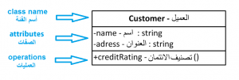
مخططات الفئة “Class diagrams” أيضا تقوم بعرض العلاقات مثل الاحتواء “containment” ، و الوراثة “inheritance”، و التجميع “associations” و اشياء اخرى ، هذا مثال على وجود علاقة ترابطية “associative relationship” :
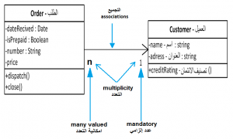
وعلاقة الارتباط “association relationship” هي العلاقة الأكثر شيوعا في مخطط الفئة “Class Diagram” . الارتباط “association” يوضح العلاقة بين نماذج الفئات “instances of classes”. على سبيل المثال ، فئة الطلب “class Order” ترتبط مع فئة العملاء “class Customer”. تعدد الارتباطات “multiplicity of the association” يدل على عدد من الكائنات “objects” التي يمكن أن تشارك في العلاقة. على سبيل المثال ، يمكن أن يرتبط كائن الطلب “Order object” بعميل واحد فقط ، ولكن يمكن أن يرتبط عميل واحد بطلبات كثيرة.
علاقة أخرى مشتركة في مخططات الفئة “class diagrams” و هي التعميم “generalization”. ويستخدم التعميم عندما يكون لدين فئتين متشابهتين ، ولكن توجد بعض الاختلافات. انظروا إلى التعميم “generalization” التالي :
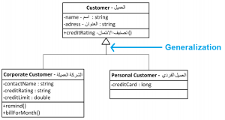
في هذا المثال الفئة الشركة العميلة “Corporate Customer” و فئة العميل الفردي “Personal Customer” لديهم بعض التشابه مثل الاسم والعنوان ، ولكن كل فئة لديها بعض من الصفات “attributes” الخاصة بها والعمليات “operations”. فئة العميل “classCustomer” هو شكل عام لفئة العملاء على حد السواء الشركة العميلة “CorporateCustomer” والعميل الفردي “Personal Customer” .وهذا ما يسمح للمصممين بمجرد استخدام لفئة العملاء “Customer class” ولا يحتاجون إلى عرض لكل نوع من أنواع العملاء.
متى يكون استخدام : مخطط الفئة “ClassDiagram“
وتستخدم مخططات الفئة “Class diagrams” تقريبا في جميع تصاميم برامج كائنية التوجه “Object Oriented software”. و تستخدم لوصف فئات النظام “Classes of thesystem” وعلاقاتهم مع بعضهم البعض.
كيفية رسم : مخططات الفئة “ClassDiagrams“
مخططات الفئة هي واحدة من اصعب مخططات لغة النمذجة الموحدة “UML” في الرسم. لرسم مخططات تفصيلية ومفيدة عليك أن تقوم بدراسة لغة النمذجة الموحدة “UML” ومبادئ كائنية التوجه ” Object Oriented” لفترة طويلة. وبالتالي ، فإن هذه الصفحة تعطيك لمحة على مستوى عال جدا لهذه العملية.
قبل رسم مخطط الفئة “Class Diagram“ يجب ان تاخذ بعين الاعتبار وجهات النظر الثلاثة المختلفة للنظام التى سيقدمها المخطط ؛منظور المفاهيمي “conceptual” ، و منظور المواصفات “specification”، و منظور التطبيق “implementation”. حاول عدم التركيز على منظور واحد ، ومحاولة معرفة كيفية عملهم جميعا مع بعضهم البعض.
عند تصميم الفئات خذ بعين الاعتبار ما هم الصفات “attributes” والعمليات “operations” التي لديهم. ثم حاول تحديد حالات الفئات “instances of the classe” التي سوف تتفاعل مع بعضها البعض. هذه هي الخطوات الأولى لكثير من الخطوات ستكوّن مخطط الفئة “class diagram”. ومع ذلك ، فقط باستخدام هذه التقنيات الأساسية يمكن لأي احد أن يضع رؤية شاملة لمنظومة البرمجيات “software system”.
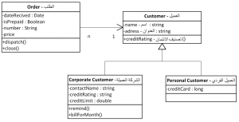
ويهدف هذا المثال فقط الى تقديم لغة النمذجة الموحدة “UML” وحالات الاستخدام “use cases”.

Online Shopping

